poli – Soluţie
Să notăm a_{n}= numărul de poliominouri orizontal convexe de arie n.

În tabelul următor sunt câteva valori ale lui a_{n}:
n | 1 | 2 | 3 | 4 | 5 | 6 | 7 | 8
a_{n} | 1 | 2 | 6 | 19 | 61 | 196 | 629 | 2017
Pentru n>4 an satisface o relaţie de recurenţă liniară: a_{n}=5a_{n-1}-7a_{n-2}+4a_{n-3}
Această recurenţă a fost demonstrată pentru prima dată de Pólya în 1938.

Demonstraţie
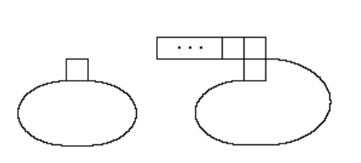Fie n>=1; notăm:
b(n) = numărul de poliominouri orizontal convexe de arie n, care pe prima linie au exact un pătrat;
c(n) = numărul de poliominouri orizontal convexe de arie n care pe prima linie au cel puţin două pătrate, iar cel mai din dreapta pătrat de pe prima linie este plasat exact deasupra celui mai din stânga ătrat de pe cea de a două linie.

Lema 0: Pentru n>=2, a(n) = a(n-1) + b(n) + c(n). (1.0)
Demonstraţie:
Să considerăm un (n-1)-omino orizontal-convex. Adăugând un pătrat la acest (n-1)-omino în partea dreaptă a celui mai din dreapta pătrat de pe prima linie, obţinem un n-omino care are cel puţin două pătrate pe prima linie, dintre care cel mai din dreapta nu se află deasupra celui mai din stânga pătrat de pe a doua linie (deci aceste n-ominouri sunt numărate de a(n)-b(n)-c(n)). REciproc, orice astfel de n-omino se poate obţine dintr-un singur (n-1)-omino, deci a(n) - b(n) - c(n) = a(n-1). QED

Lema 1: Pentru n>=3, c(n) = c(n-1) + a(n-2). (1.1)
Demonstraţie:
Fie P un poliomino numărat de c(n). Dacă P are cel puţin 3 pătrate pe prima linie, ştergând cel mai din stânga pătrat de pe prima linie obţinem un pătrat numărat de c(n-1). Dacă P are exact două pătrate pe prima linie, le putem şterge pe amândouă şi obţinem un (n-2)-omino. Procesul este reversibil, deci QED

Pentru a obţine o relaţie pentru b(n), vom introduce două notaţii suplimentare:
Definiţie: Dacă n>=1, notăm:
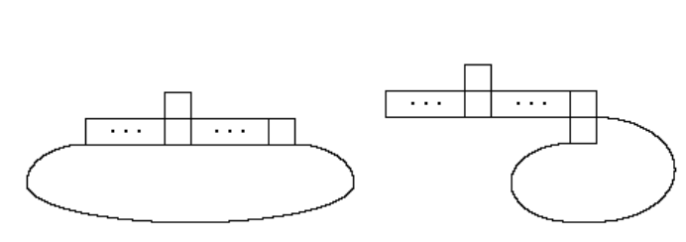d(n)= numărul de poliominouri orizontal convexe de arie în care prima linie are un singur pătrat, iar acesta nu se află deasupra celui mai din dreapta pătrat din cea de a doua linie.
e(n) = numărul de poliominouri orizontal convexe de arie n în care prima linie are un singur pătrat, acesta nu nu este plasat deasupra celui mai din dreapta pătrat de pe a doua linie, iar cel mai din dreapta pătrat de pe a doua linie se ală deasupra celui mai din stânga pătrat din a treia linie:
Lema 2: Pentru n>=2, b(n) = a(n-1) + d(n). (1.2)
Demonstraţie:
b(n) - d(n) este numărul de poliominouri orizontal convexe de arie n in care pe prima linie se află exact un pătrat, care se află deasupra celui mai din dreapta pătrat de pe a doua linie.
Ştergând acest pătrat se obţinem un (n-1)-omino orizontal convex. Reciproc, adâugând la un (n-1)-omino orizontal convex un pătrat deasupra primei linii, deasupra celui mai din dreapta pătrat de sus obţinem un poliomino numărat de b(n) - d(n). QED

Lema 3: Pentru n>=3, d(n) = b(n-1) + e(n). (1.3)
Demonstraţie
d(n) - e(n) = numărul de poliominouri orizontal convexe de arie n în care prima linie are exact un pătrat, acest pătrat nu este deasupra celui mai din dreapta pătrat de pe cea de a doua linie, iar cel mai din dreapta pătrat de pe a doua linie nu este deasupra celui mai din stânga pătrat de pe a treia linie.
Dacă ştergem cel mai din dreapta pătrat de pe a doua linie obţinem un poliomino numărat de b(n-1).
Reciproc, adăugând un pătrat în capătul din dreapta al celei de a doua linii a unui poliomino numărat de b(n-1) obţinem unul numărat de d(n) - e(n). QED

Combinând Lema 2 şi Lema 3 obţinem b(n)=b(n-1) + a(n-1) + e(n) (1.4)

Lema 4: Pentru n>=2, e(n) = e(n-1) + c(n-1). (1.5)
Demonstraţie
Fie P un poliomino numărat de e(n). Dacă pătratul de pe prima linie a lui P se află deasupra celui mai din stânga pătrat de pe a doua linie a lui P, ştergând acest pătrat obţinem un poliomino numărat de c(n-1). În caz contrar, ştergând cel mai din stânga pătrat de pe a doua linie, obţinem un poliomino numărat de e(n-1). Operaţiile sunt reversibile deci QED

Combinând relaţiile precedente obţinem:

Teoremă: a(n) - a(n-1) = b(n) + c(n) pentru n>=2.
Deci, pentru n>=3,
a(n) - 2 a(n-1) + a(n-2) = (b(n) + c(n)) - (b(n-1) + c(n-1))= (b(n) - b(n-1)) + (c(n) - c(n-1))= a(n-1) + e(n) + a(n-2),
Prin urmare a(n) - 3 a(n-1) = e(n) pentru n>=3.
Deci, pentru n>=4, a(n) - 4 a(n-1) + 3 a(n-2) = e(n) - e(n-1) = c(n-1),
În final pentru n>=5,
a(n) - 5 a(n-1) + 7 a(n-2) - 3 a(n-3) = c(n-1) - c(n-2) = a(n-3),

Observaţie
b(n), c(n), d(n), şi e(n) satisfac o recurenţă similară cu a(n)
b(n) = 3 a(n-1) - 4 a(n-2) pentru n>=4; (2.0)
c(n) = a(n) - 4 a(n-1) + 4 a(n-2) pentru n>=4; (2.1)
d(n) = 2 a(n-1) - 4 a(n-2) pentru n>=4; (2.2)
e(n) = a(n) - 3 a(n-1) pentru n>=3. (2.3)

Altă demonstraţie:
Notăm a(r,n)= numărul de poliominouri orizontal convexe de arie n care au exact r pătrate pe prima linie.
n
a(n) = SUM a(r,n) pentru n>=1. (0.5)
r=1
De asemenea
n-r
a(r,n) = SUM (r+s-1) a(s,n-r) pentru 1 <= r < n,
s=1
deoarece putem adăuga o linie formată din r pătrate în vârful unui poliomino numărat de a(s,n-r) în exact r+s-1 moduri.
Nu este evident că aceste relaţii implică o recurenţă liniară pentru a(n).

